Veröffentlichung der nachstehenden Bekanntmachung

Bauleitplanung der Gemeinde Ebsdorfergrund
Vorhaben- und Erschließungsplanung „Friedwald Rauischholzhausen“

Hier:
Durchführung der Beteiligung der Öffentlichkeit gemäß § 3 Abs. 2 BauGB für den vorhabenbezogenen Bebauungsplan sowie für die Änderung des Flächen-nutzungsplans in diesem Bereich

Räumlicher Geltungsbereich des Bebauungsplanes und der Flächennutzungsplan-änderung
Der räumliche Geltungsbereich des vorhabenbezogenen Bebauungsplans und der Flächennutzungsplanänderung ergibt sich aus der nachfolgenden Übersichtskarte. Er umfasst folgende Flurstücke:
Gemarkung Rauischholzhausen,
Flur 9, Flurstücke 3/2 tlw., 21/3 tlw., 38, tlw., 50/2
Flur 10, Flurstücke 3/1, 4, 20/4 tlw., 30/1 tlw., 34/1 tlw., 38 tlw., 39

Die Gesamtfläche beträgt ca. 62,6 ha.

Bei Abweichungen oder Unvollständigkeiten des Grundstücksverzeichnisses hat die Planzeichnung Vorrang.

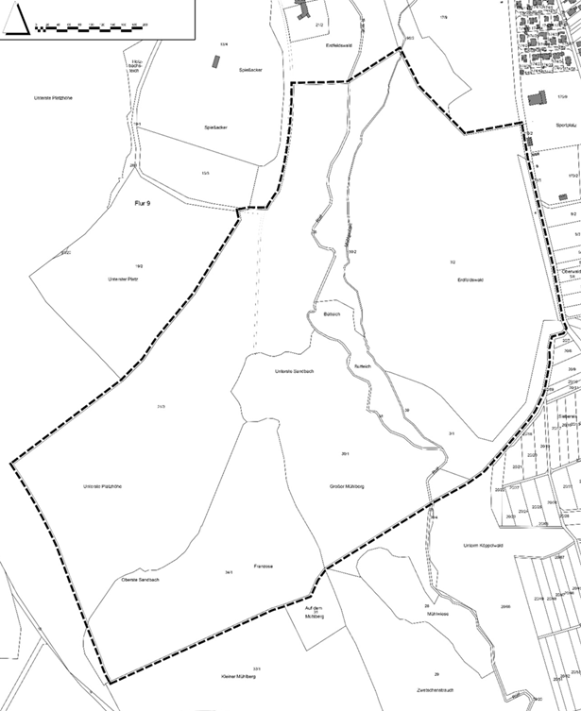
Geltungsbereich vorhabenbezogener Bebauungsplan und Flächennutzungsplanänderung

Durchführung der Beteiligung der Öffentlichkeit gemäß § 3 Abs. 2 BauGB für den vorhabenbezogenen Bebauungsplan sowie für die Änderung des Flächennutzungs-plans in diesem Bereich

Die Gemeindevertretung hat in der Sitzung am 09.02.2026 der Vorhaben- und Erschließungsplanung "Friedwald Rauischholzhausen“ mit dem Entwurf des vorhabenbezogenen Bebauungsplans "Friedwald Rauischholzhausen“ sowie die bauordnungsrechtlichen Festsetzungen / örtlichen Bauvorschriften nach § 9 Abs. 4 BauGB in Verbindung mit § 91 HBO sowie dem Entwurf der Flächennutzungsplanänderung "Friedwald Rauischholzhausen“ zugestimmt sowie die diesbezüglichen Begründungen und den Umweltbericht gebilligt.

Die Vorhaben- und Erschließungsplanung "Friedwald Rauischholzhausen“ mit dem Entwurf des vorhabenbezogenen Bebauungsplans "Friedwald Rauischholzhausen“ sowie die bauordnungsrechtlichen Festsetzungen / örtlichen Bauvorschriften nach § 9 Abs. 4 BauGB in Verb. mit § 91 HBO sowie dem Entwurf der Flächennutzungsplanänderung "Friedwald Rauischholzhausen“ einschließlich der diesbezüglichen Begründungen und des Umweltberichts sowie der wesentlichen, bereits vorliegenden umweltbezogenen Stellungnahmen und Informationen sind
vom 02.03.2026 bis einschließlich 07.04.2026

im Internet unter dem Link https://ebsdorfergrund.de/offenlage-bebauungsplaene-2/ einsehbar. Dort ist auch diese Bekanntmachung einsehbar.

Als zusätzliches Informationsangebot gem. § 3 Abs. 2 BauGB können die o.g. Planunterlagen im Veröffentlichungszeitraum in der Gemeindeverwaltung, Dreihäuser Straße 17, 35085 Ebsdorfergrund, Raum 7 während der Sprechzeiten der Gemeindeverwaltung eingesehen werden.

Die Sprechzeiten sind:

montags von 8.30 – 12.00 Uhr
dienstags von 8:30 – 12:00 Uhr
mittwochs von 8:30 – 12:00 Uhr
donnerstags von 14.00 – 18:00 Uhr
freitags von 8:30 – 12:00 Uhr

Stellungnahmen zur Planung können während der Veröffentlichungsfrist vom 02.03.2026 bis einschließlich 07.04.2026 elektronisch an die E-Mail-Adresse: gemeinde@ebsdorfergrund.de oder auf dem Postweg an die Gemeindeverwaltung, Dreihäuser Straße 17, in 35085 Ebsdorfergrund gesendet werden.

Zudem können Stellungnahmen schriftlich oder mündlich zur Niederschrift abgegeben werden.
Stellungnahmen, die nicht fristgerecht abgegeben wurden, können bei der Beschlussfassung über den Bebauungsplan unberücksichtigt bleiben.
Gemäß § 3 Abs. 2 BauGB sind alle Unterlagen auch im Internet auf dem Landesportal unter https://bauleitplanung.hessen.de einsehbar.

Folgende Arten umweltbezogener Informationen sind verfügbar und können während der Veröffentlichung eingesehen werden:

1. Umweltbericht zum vorhabenbezogenen Bebauungsplan und zur Flächennutzungsplanänderung „Friedwald Rauischholzhausen“, Planergruppe ASL, Januar 2026, gesonderter Teil der Begründung, mit den gemäß Anlage 1 zu § 2 Abs. 4 sowie § 2a BauGB zu beschreibenden und zu bewertenden Inhalten (Schutzgüter: Landschaft, Erholung, Mensch, Tiere, Pflanzen und biologische Vielfalt; Boden, Bodenbelastung, Wasser, Grundwasser und Oberflächengewässer, Klima und Luft, Kultur- und Sachgüter, Wechselwirkung).

2. Artenschutzrechtliche Vorprüfung (ASP I) zum Bestattungswald Ebsdorfergrund, RIFCON GmbH, Hirschberg, Februar 2024 mit Aussagen zu Vögeln, Amphibien, Reptilien und Fledermäusen.

3. Spezielle artenschutzrechtliche Prüfung zum Bestattungswald Ebsdorfergrund, RIFCON GmbH, Hirschberg, 16.12.2025 mit vertiefenden Untersuchungen und Aussagen zu Vögeln (Brutvogelarten, Rotmilan und Waldschnepfen), Amphibien (Grasfrösche, Erdkröten), Reptilien (Zauneidechse) und Fledermäusen.

4. Hydrogeologisch-bodenkundliches Gutachten zum Grundwasserflurabstand (Gw-Flurabstand) zur Einrichtung eines Bestattungswaldes in Rauischholzhausen-Ebsdorfergrund, Büro für Hydrogeologie und Umwelt GmbH, Gießen, September 2024, mit Aussagen zu den Auswirkungen des Vorhabens auf das Grundwasser und auf das Trinkwasserschutzgebiet.

Umweltbezogene Stellungnahmen betreff der Schutzgüter Mensch, Kultur, Tiere, Pflanzen, Fläche, Wasser, Luft, Klima, Landschaft, Boden, (Altlasten, Kampfmittel), aus der Öffentlichkeit sowie von Behörden und sonstigen Trägern öffentlicher Belange gemäß § 3 Abs. 1 und 4 Abs. 1 BauGB, die ebenfalls im Internet veröffentlicht und parallel öffentlich ausgelegt werden:

5. Regierungspräsidium Darmstadt, Kampfmittelräumdienst,
Stellungnahme zum Bebauungsplan vom 10.06.2024 und zur Flächennutzungsplanänderung vom 19.12.2024
> Thema: Kampfmittel

6. Landesamt für Denkmalpflege Hessen, Bau- und Kunstdenkmalpflege
Stellungnahme zum Bebauungsplan vom 24.05.2024 und zur Flächennutzungsplanänderung vom 10.01.2025
> Thema: denkmalgeschützte Parkanlage (Schutzgut Kultur)

7. Regierungspräsidium Gießen
Stellungnahme zum Bebauungsplan vom 21.06.2024 und zur Flächennutzungsplanänderung vom 15.01.2025
> Thema: Grundwasser, Wasserschutzgebiet, Gewässerrandstreifen, Boden
(Schutzgut Wasser und Boden)

8. Kreisausschuss des Landkreises Marburg-Biedenkopf
Stellungnahme zum Bebauungsplan vom 25.06.2024 und zur Flächennutzungsplanänderung vom 22.01.2025
> Thema: Grundwasser, Wasserschutzgebiet, Gewässerrandstreifen,
Erholungsnutzung, Artenschutz
(Schutzgut Wasser, Erholung, Mensch, Fauna)

Die Öffentlichkeit wird durch diese Bekanntmachung von der Veröffentlichung im Sinne des § 3 Abs. 2 BauGB unterrichtet. Über die vorgebrachten Anregungen entscheidet die Gemeindevertretung der Gemeinde Ebsdorfergrund.

Dreihausen, den 27.02.2026
Der Gemeindevorstand
der Gemeinde Ebsdorfergrund
gez.
Hanno Kern
Bürgermeister

